Geographie Jahrgang 9
Handybox an unserer Schule - Die Schülerinnen und Schüler der Jahrgangsstufe 9 sagen: „Dein altes Handy ist zu wertvoll für den Müll!“

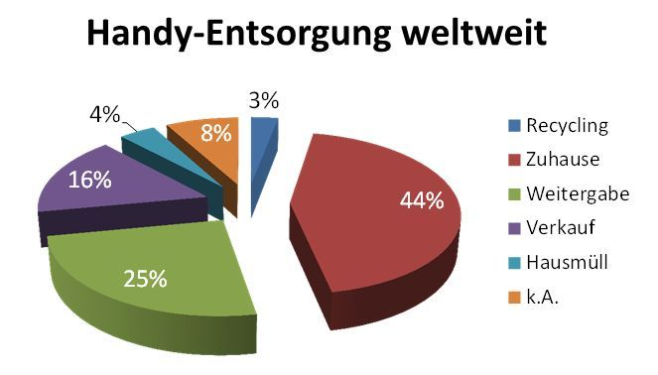
Viele Handys und Smartphones der Schülerinnen und Schüler an unserer Schule sind irgendwann kaputt, zu alt oder nicht mehr „in“. Meist landen die Geräte dann einfach in der Tonne. Aber in welche gehören sie? Handys und Smartphones enthalten hochgiftige Substanzen und dürfen daher nicht einfach im Hausmüll entsorgt werden. Vor allem aber enthalten die Geräte wertvolle und seltene Rohstoffe, und so lohnt es sich, diese weiterzuverwenden.

Im Schuljahr 2014/15 haben sich die Jugendlichen aus der damaligen Jahrgangsstufe 9 in einem Projekt im Geographie-Unterricht mit dem Thema Nachhaltigkeit und Ressourcen beschäftigt. Beispielsweise kann man aus 14 Tonnen Elektro-Altgeräten, neben vielen anderen Wertstoffen durchschnittlich etwa eine Tonne Kupfer zurückgewinnen! Um diese eine Tonne des Metalls aus Bergwerken zu schürfen, muss die tausendfache Menge an Gestein bearbeitet werden. Die Verwertung von Altgeräten schont demnach wertvolle Rohstoffe.
Allein in Deutschland werden Jahr für Jahr mehr als 35 Millionen neue Handys gekauft. Weit über 72 Millionen Handys verstauben in den Schubläden deutscher Haushalte – vielleicht auch bei euch zu Hause! Fragt mal in euren Familien, im Freundeskreis und in der Nachbarschaft nach. Deutschland gehört insgesamt zu den internationalen Spitzenreitern bei der Mobilfunk-Ausstattung. Zwar geht der Trend heutzutage zum Zweit-Handy, doch in den meisten Fällen ersetzt ein neues Handy ein altes. Leider ist die Einsatzzeit eines Handys kurz – im Schnitt wird jedes Gerät gerade einmal 18 Monate benutzt und dann wieder durch ein neues ersetzt. So kommen allein durch diese klingelnden Allroundtalente vorsichtigen Schätzungen zufolge jährlich 5.000 Tonnen Elektronikschrott zusammen, von denen ein Großteil nicht in den Rohstoffkreislauf zurück findet. Daran wollen wir etwas ändern!
Wie wird recycelt?
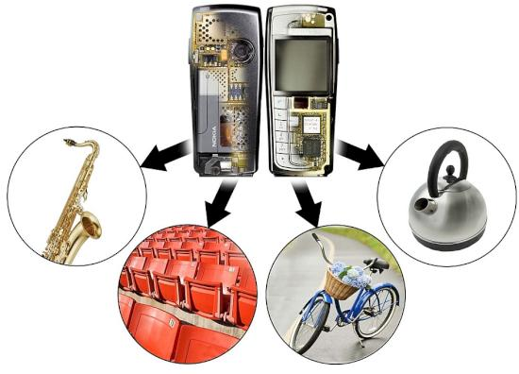
Zunächst werden die Akkus, die gefährliche Stoffe enthalten, entfernt und fachgerecht entsorgt. Anschließend werden die Althandys mechanisch zerkleinert, um die einzelnen Bestandteile besser sortieren zu können. Die aussortierten Metalle, wie z.B. Kupfer, werden recycelt. Die Kunststoffe werden, aufgrund der Vielfalt verschiedener Farben und Kunststoffarten in Handys, in der Regel nicht stofflich, sondern energetisch verwertet. Ein Mobiltelefon besteht im Durchschnitt zu rund 25 Prozent aus Metallen. Es enthält beispielsweise 250 mg Silber, 24 mg Gold, 9 mg Palladium, 9 Gramm Kupfer und 4 Gramm Kobalt - alle wertvollen und zum Teil seltenen Metalle. Insbesondere die Leiterplatte des Handys enthält wertvolle Edelmetalle. Diese wird deshalb in einem weiteren Recyclingschritt behandelt – und zwar in einer modernen, entsprechend ausgestatteten Metallhütte (Schmelze). Hier werden die seltenen, aber sehr wertvollen Metalle abgetrennt und zurückgewonnen. Damit stehen sie dem Rohstoffkreislauf wieder zur Verfügung. Pro Gerät sind dies zwar geringe Mengen – aber hochgerechnet auf alle jährlich gekauften Mobiltelefone kommt man schnell in den Tonnen-Bereich. In den weltweit jährlich über eine Milliarde verkauften Handys sind insgesamt 250 Tonnen Silber, 24 Tonnen Gold und 9 Tonnen Palladium enthalten.

Was tun wir am Gymnasium Wülfrath?
Die derzeitige Jahrgangsstufe 9 setzt sich dafür ein, dass das Thema bei allen Schülerinnen und Schüler an unserer Schule präsent bleibt. Poster und Informationen zu dem Thema werden erstellt, und die Handybox (Standort: bei den Fundsachen gegenüber dem Sekretariat) wartet darauf, auch in diesem Schuljahr gut gefüllt zu werden!
Die Handys und Smartphones in der Box werden dann umweltgerecht recycelt.
